# “QQ爬虫”插件系统设计文档

## 功能说明

新增“QQ爬虫”插件，可以小规模批量爬取指定的QQ号和QQ群的相关信息。包括QQ头像，QQ昵称，群信息等，并可以按xls方式保存到硬盘上。

## 主窗口

1 区分是爬QQ号信息还是爬QQ群的Tab页

2 左侧待爬QQ列表

3 导入按钮

4 右侧爬取结果列表

5 进度条(待定)

6 底层开始，取消按钮

7 右侧文本框，鼠标右键保存

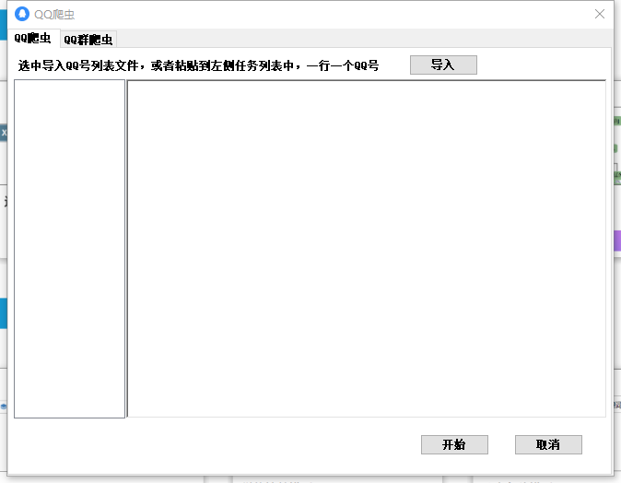

## IPlugins接口设计

按照插件约定实现5个接口函数

|  |
| --- |
| String GetPluginName(); |
| String GetPluginDescription(); |
| String GetPluginVersion(); |
| Image GetPluginImage(); |
| DialogResult ShowFormDialog(); |

## 逻辑设计

1 ) 用户将要爬取的QQ号或者QQ群粘贴到左侧文本框

1. 支持文件导入，每行取第一列，遇到错误忽略继续下一行
2. 特别需要支持头像，以表格形式，鼠标右键另存为指定的xls文件。
3. 能爬取的信息参照以前的爬虫脚本
4. 点击开始按钮，蹦出二维码窗口，扫码后开始爬取
5. 有进度提示信息，形式待设计。
6. 输入超过一定条数时，用信息框提示用户，数据太多可能会临时封号，具体数据待定。
7. 界面美化工作